**Análisis del funcionamiento del organigrama integrado de la Escuela de Artes.**

Organigrama 2017-60

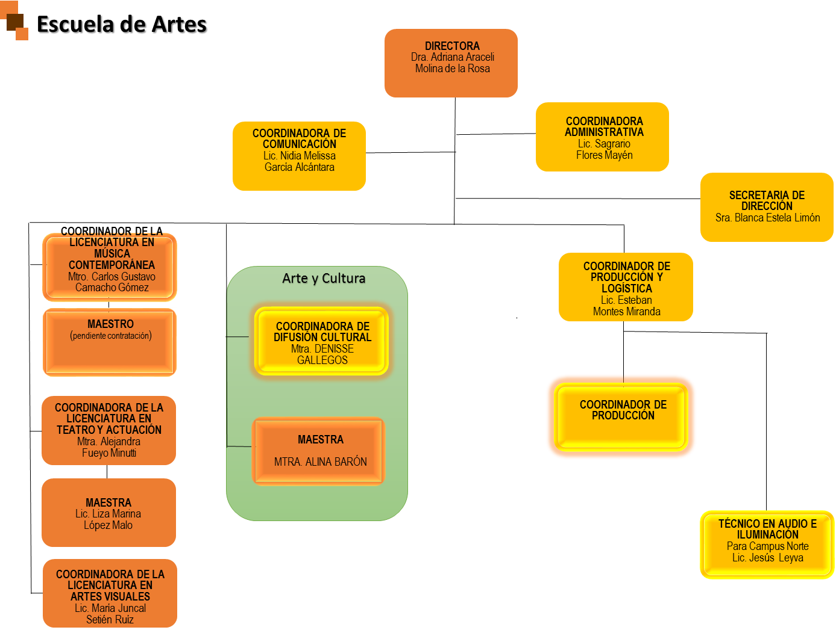

*color anaranjado para personal académico y color amarillo para personal administrativo.

* **Los coordinadores académicos** atienden: licenciatura, electivas y grupos artísticos (talleres), compañías, diplomados y cursos de extensión de su especialidad (música=música y canto, artes visuales). En el caso de teatro y actuación, se atiende: teatro y danza. Entre las 3 coordinaciones: 1800 a 2050 alumnos semestralmente, también colaboran en los comités de internacionalización, investigación y evangelización. Estos coordinadores son productores artísticos de sus exámenes escénicos y exposiciones de artes visuales. Imparten clases.
* **La coordinadora administrativa** colabora con licenciaturas y materias electivas en actividades administrativas, apoya en las audiciones para becas artísticas.
* El **coordinador de producción y logística** y el **coordinador de producción** realizan producción ejecutiva, planeación y realización operativa de 330 eventos artísticos anualmente. A cargo de comité de seguridad.
* **El técnico** apoya en todos los eventos, también: resguarda, administra y da mantenimiento a los equipos de audio, iluminación, instrumentos musicales, vestuario, escenografía y atrezzo.
* **La coordinadora de comunicación** maneja y actualiza redes sociales, elabora contenidos, realiza promoción, diseño, distribución y comunicación para todos los eventos, elabora materiales impresos, memorias, notas,… administra y organiza el acervo de fotografía, video, y prensa.
* La **maestra de planta de la lic. en teatro y** actuación también coordina proyectos de servicio social, al comité de responsabilidad social y la coordinación de proyectos de becarios artísticos. Imparte clases en la licenciatura.
* **La coordinadora de Difusión cultural**: coordina 19 materias electivas (talleres y compañías), al grupo *Expresarte* y realiza la programación y producción de 70 eventos artísticos anuales. Administra y resguarda: presupuestos, materiales, equipos, instrumentos, salones y espacios para presentaciones, apoya actividades varias de programas de liderazgo y responsabilidad social.
* La **maestra de planta** **de arte y cultura**: tiene a su cargo la compañía de teatro e imparte cursos para diferentes escuelas y facultades.
* **La secretaria** además de sus labores secretariales, maneja el mantenimiento de las áreas, el orden de bodegas de atrezzo y utilería, de materiales y papelería, promueve y organiza a los participantes en visitas guiadas.

Organigrama propuesto para 2018-10

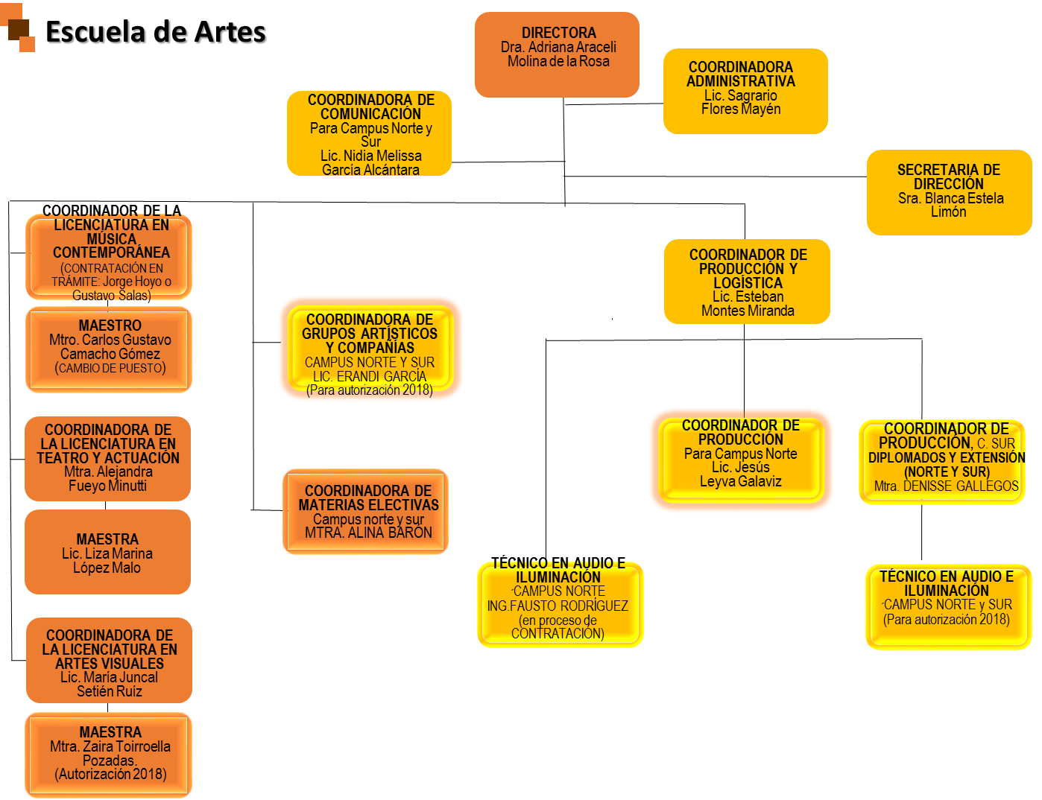

* **Los coordinadores académicos**: desarrollarán crecimiento, consolidación y posicionamiento de su respectiva licenciatura, con la proyección de generar maestrías y doctorados presenciales y on-line. Coordinarán los comités de internacionalización, investigación y evangelización. Estos coordinadores son productores artísticos de sus exámenes escénicos y exposiciones de artes visuales. A cargo de Vinculación internacional, acreditaciones, dobles titulaciones, consejos de asesores, proyectos de egresados y productoras profesionales. Participan en cursos y eventos bicampus. Imparten clases en las licenciaturas.
* **Los maestros de planta de licenciaturas** apoyan a las coordinaciones académicas, también coordinan proyectos de servicio social, el comité de responsabilidad social y proyectos de becarios artísticos. Imparten clases. Participan en cursos y eventos bicampus.
* **La coordinadora de Materias electivas.** Bicampus.A cargo de los programas académicos y los profesores de las materias electivas de ambos campus, las asignaturas de PCA, PDU y Universidad incluyente (en ambos campus) y de la producción artística que generen estos grupos. Apoyo a acreditaciones de otras escuelas y facultades. A cargo de la compañía de teatro del campus sur. Imparte clases.
* La **coordinadora de producción**, **diplomados y extensión**  Bicampus.Coordina la producción ejecutiva y realización operativa de 80 eventos artísticos anualmente, principalmente en campus sur. Apoya en el desarrollo de producciones artísticas norte-sur, sur-norte. Implementa, desarrolla, administra, crea y promueve: diplomados y cursos de extensión, visitas guiadas y cursos especiales. A cargo de las actividades o eventos que generen estos grupos.
* **La coordinadora de Grupos artísticos y compañías.** A cargo de los programas académicos y los profesores de los grupos artísticos y compañías de ambos campus, atiende la producción artística que generen estos grupos: graduaciones, OV, BIU, ceremonias que requiera la Universidad.
* **La coordinadora administrativa** colabora con licenciaturas y materias electivas en actividades administrativas. Bicampus.
* El **coordinador de producción y logística** coordina la producción de actividades artísticas y eventos académicos desde la planeación y la gestión de proyectos que integran ambos campus en participación integrada e intercambio 400 producciones. Bicampus.
* El **coordinador de producción** campus norte realiza producción ejecutiva y realización operativa de 330 eventos artísticos anualmente. Está a cargo de comité de seguridad (c. norte) y apoya en el desarrollo de producciones artísticas norte-sur, sur-norte.
* **El técnico** campus sur trabaja en todos los eventos -principalmente en su campus porque también: resguarda, administra y da mantenimiento a los equipos de audio, iluminación, instrumentos musicales, vestuario, escenografía y atrezzo de su campus y trabaja en colaboración con su par en el campus norte.
* **El técnico** campus norte trabaja en todos los eventos principalmente en su campus porque también: distribuye equipos para la lic. en música contemporánea, resguarda, administra y da mantenimiento a los equipos de audio, iluminación, instrumentos musicales, vestuario, escenografía y atrezzo de su campus y trabaja en colaboración con su par en el campus sur.
* **La coordinadora de comunicación** maneja y actualiza redes sociales, elabora contenidos, realiza promoción, diseño, distribución y comunicación para todos los eventos, elabora materiales impresos, memorias, notas,… administra y organiza el acervo de fotografía, video, y prensa. Bicampus.
* **La secretaria** además de sus labores secretariales, maneja el mantenimiento de las áreas, el orden de bodegas de materiales y papelería.